Минем гаиләм тарихында Бөек Ватан Сугышы
Бер кайтырбыз, диеп киткән юлдан
Күпләр илгә кире кайтмады.
Алар өчен бары җилләр генә
Ачып-ябып йөрде капканы.
Сугыш... Күпе кайгы, күпме югалтулар китергән ул... Күпме ачы күз яшен, кайгы-хәсрәтләрне үз эченә алган нинди авыр, шомлы, куркыныч сүз бу! Күпме кеше туган ягына әйләнеп кыйта алмаган, сугыш кырында ятып калган. Сугыш-беркемне дә игътибарсыз калдырмаган куркыныч вакыйга. Бу коточкыч вакытта һәр гаилә югалту кичерде, өстәвенә, бер генә дә түгел. Дәһшәтле сугышларда бик күп сугышчылар һәлак була. Кызганычка каршы, күп кенә солдатлар һәм офицерлар шулай ук билгесез һәм танымаслык булып калды. Алар хәтеренә бик күп һәйкәлләр куелды.
Үз гомеребез белән без сугыштан курыкмаган һәм соңгы сулышка кадәр көрәшкән, илебезнең патриотлыгын исбатлаган бабайларыбызга бурычлы. Миллионлаган кеше, үз гаиләләрен калдырып, Ватан өчен һәлак булган. Нәкъ менә аларга без рәхмәт әйтергә һәм һәрчак истә тотарга тиешбез.
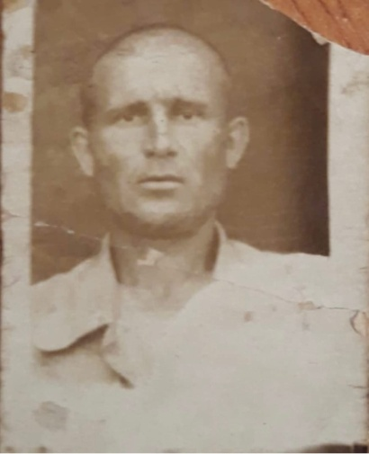
Мин үзем дә, әти – әнием дә сугыш чорын күрмәдек. Бу канкойгыч сугыш турында ишетеп кенә беләбез. Зур әтием безгә сугыш еллары аша үткән, яу кырында ятып калган туганнарыбызның тормышы турында еш сөйли иде. Минем бабам – Вәлиуллин Зәйнулла Гарифулла улы да Бөек Ватан сугышы дәһшәтләрен күргән.
Минем Зәйнулла бабай 1908 елда Алексеевск районының Түбән Тигәнәле авылында туа. Башка күп кенә ир-атлар һәм хатын-кызлар кебек үк, аны 1941 нче елның июнендә сугышка алалар. Ул фронтка китә һәм өйгә бүтән кайта алмый.
Зәйнулла бабайның сугышка киткәндә өч баласы була. Минем зур әтием - Нурһадага бу вакытта 10 яшь була. Ул еш кына миңа кайбер балачак хатирәләре турында сөйли иде. Әтисе фронтка киткән көнне әтисе артыннан бик озак йөгергәнен ул бик яхшы хәтерли. Бу аларның соңгы очрашуы була. Зәйнулла бабайдан хатлар килгәч, авыл халкы барысы да диярлек бергә җыелып, фронттан хәбәрләрне берничә тапкыр укуы турында сөйли иде.
Әбиемә бабамнан, аның ярдәменнән һәм кайгыртуыннан башка авыр була, бигрәк тә өч кечкенә баланы тәрбияләргә һәм ашатырга кирәк. Бу вакытта ачлык була, чөнки бөтен ризык һәм запаслар фронтка озатыла, ә гади халыкка ачтан үлмәс өчен ниләр генә ашарга туры килми. Нигездә, бу бакчадан ризык, төрле үләннәр һәм җиләк-җимеш, сайлау мөмкинлеге булмый. Мондый тормыш 1942 елга кадәр дәвам итә. 1942 елда Зәйнулла бабай белән элемтә өзелә.
Зәйнулла бабай Кызыл Армия составында хезмәт итә. Аның соңгы хаты Рыбинск шәһәреннән була. 1942 елда ул хәбәрсез югалган дип санала башлый. Соңгы хатын ул фаҗигагә өч ай кала язган, анда балаларына сәлам тапшырган һәм тиздән барысы да бетәр һәм тыныч тормыш килеп җитәр дип ышанган. Хәбәр ителгәнчә, ул хәбәрсез югалган һәм туганнарына җирләү хәбәре җибәрмәгәннәр. Иң аянычы-кешенең кайда булуын белү түгел, ул исәнме юкмы икәнен белү. Бәлки, әсирлеккә алынганнардыр, бәлки яралангандыр, фаразлар бик күп булгандыр, әмма кызганычка каршы, бернинди нәтиҗәләр булмаган. Вакыт барган, әмма гаилә көн саен фронттан хәбәрләр көтткән. Балалар үсеп, кечкенәдән үк эшләргә барганнар.
Һәр кешенең тормышында бик авыр вакыт булган. Сугыш каты була, балаларны да, картларны да кызганмый. Соңгы көчләрен кызганмыйча солдатлар үз илләре һәм халкы өчен көрәшәләр. Гаделлек тантана итә һәм барысы да Бөек дәүләт-Россия җиңүе белән тәмамлана. 1945 елның 9 Маенда Бөек Ватан сугышы тәмамлана.
Бөек Ватан сугышы тәмамлангач та әбием гаиләсе белән Зәйнулла бабайны озак көтәләр, кызганычка каршы ул кире әйләнеп кайтмый. Бик күп еллар үткәч кенә, туганнар ярдәме белән бабай турында мәгълүмат килеп чыга.
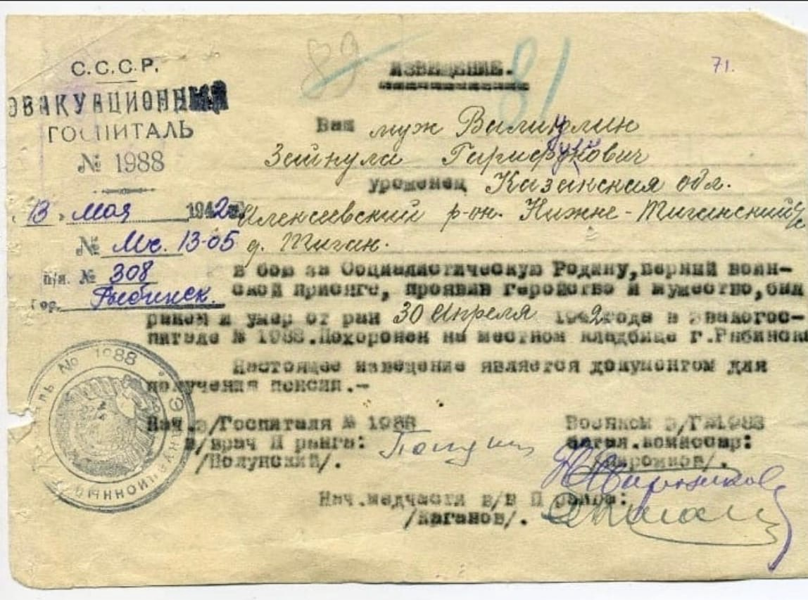
Вәлиуллин Зәйнулла Гарифулла улы 1942 елның 30 апрелендә Рыбинск шәхәрендә яралану нәтиҗәсендә вафат була. Үлем турында хәбәр кәгазе булса да, кызганычка каршы, ул әбиемә килеп җитми...
1941-1945 нче елгы сугыш бабамның хәтерендә иң авыр, иң дәһшәтле сугыш булып исендә кала. Ачлык, ялангачлык – ачлыгы бигрәк тә авыр була. Әнкәсенең балаларына, авызыннан өзеп, соңгы кабым икмәген биргәнен, көне-төне колхоз эшеннән кайтып кермәгәне бүген үзәкләрне бигрәк тә өзә шул.
Бөек Ватан сугышының дәһшәтле һәм фаҗигале көннәре елдан-ел ераклаша бара. Ләкин халкыбыз кичергән ул кайгы-хәсрәтләр һичкайчан онытылмас. Миллионнарча гаиләләр сугышта һәлак булган, хәбәрсез югалганнарның язмышын белә алмады. Ил азатлыгы өчен изге сугышта һәлак булучыларның исемнәрен мәңгеләштерү эше бүген дә дәвам итә. Бу эштә һәркем үзеннән өлеш кертергә бурычлы. Бүгенге көндә исән сугыш һәм тыл ветераннары яшь буынның тиешле ихтирамын, игътибарын тоеп яшәсен иде. Бүгенге тыныч тормышта яшәвебез өчен без аларга бурычлы. Илебез күге тыныч, аяз, булсын, сугыш афәте киләчәк буыннарга кагылмасын.

